4-latki
1.Rodzicu wytnij poszczgólne elemnty godła z drugiego obrazka. Zadaniem dziecka jest dopasować wycięte puzzle i przykleić we właściwym miejscu godła.
Printoteka.pl
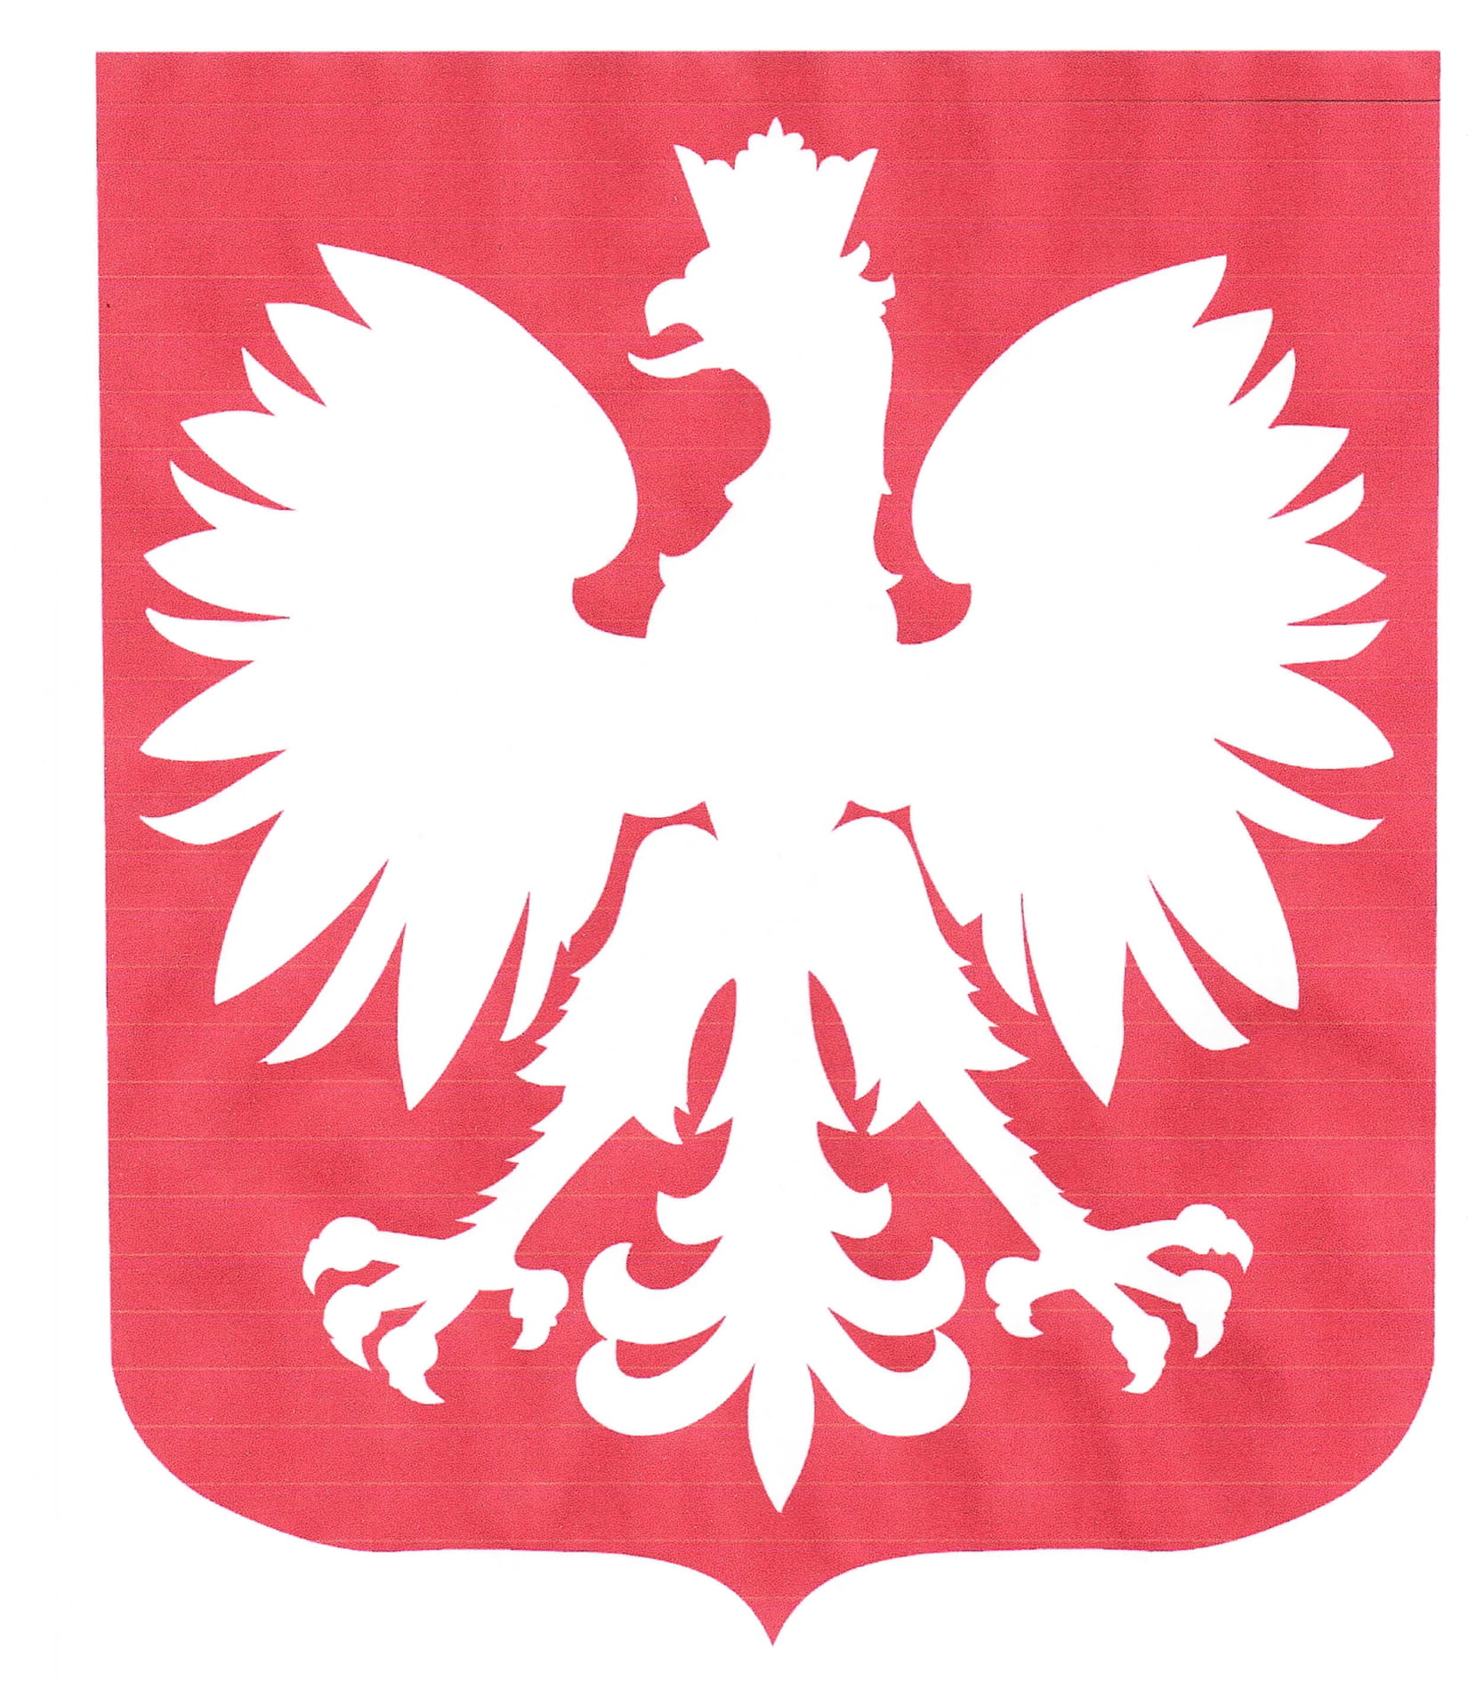

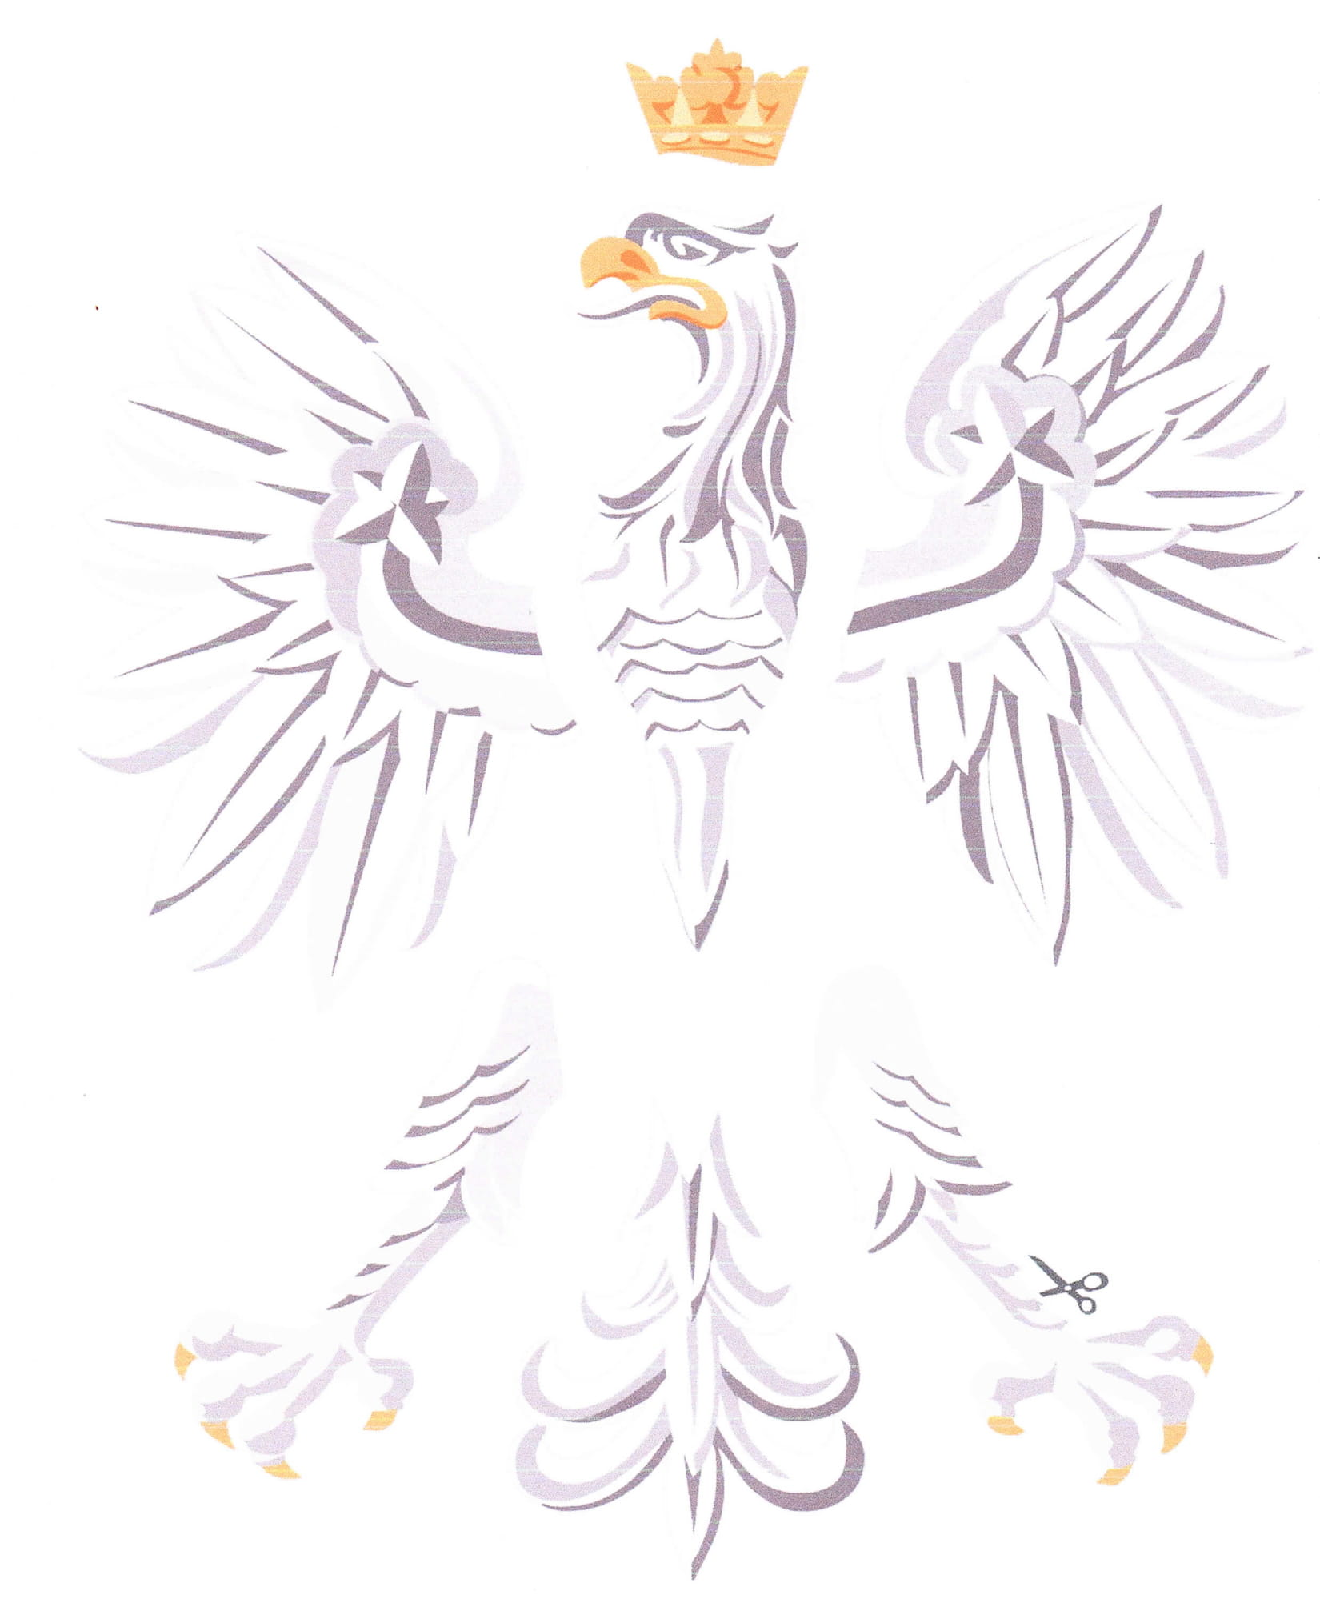

2. Flaga Polski do wyklejania plasteliną po krokach, wyklejania bibułą lub malowania placami.
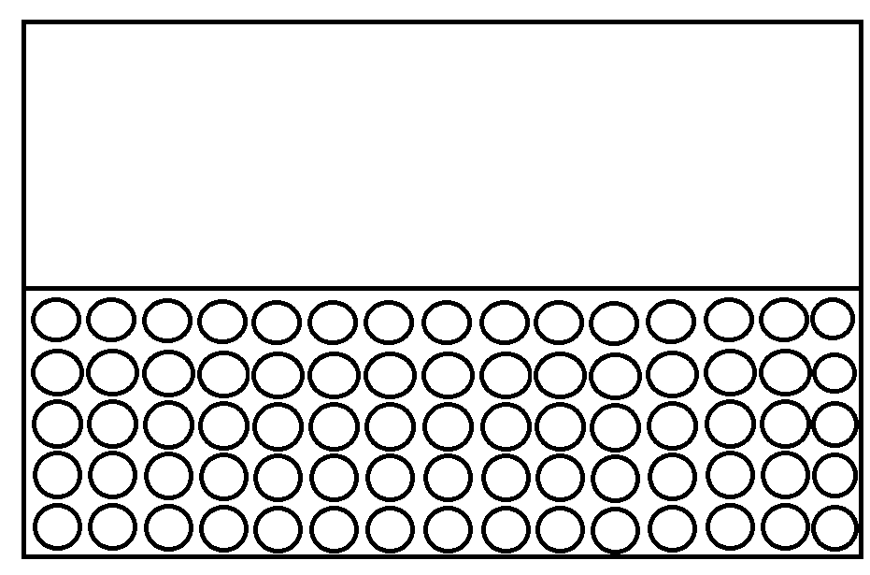

3. Wysłuchaj piosenki https://www.youtube.com/watch?v=h6Es6Q2hMs4 i spróbuj wyjaśnić znaczenie nowych słów :

- ułani, czwartacy.

Przybyli ułani pod okienko - tekst piosenki

Przybyli ułani pod okienko, (bis)
Pukają, wołają: "puść panienko! "(bis)
Zaświecił miesiączek do okienka,
W koszulce stanęła w nim panienka.
"O Jezu, a cóż to za wojacy?"
"Otwieraj! Nie bój się to czwartacy!"
"O Jezu! A dokąd Bóg prowadzi?"
"Warszawę odwiedzić byśmy radzi.
Gdy zwiedzim Warszawę, już nam pilno
Zobaczyć to stare nasze Wilno.
. A z Wilna już droga jest gotowa,
Prowadzi prościutko aż do Lwowa.
"O Jezu, a cóż to za mizeria?"
"Otwórz no, panienko! Kawaleria."
Przyszliśmy napoić nasze konie,
Za nami piechoty pełne błonie."
"O Jezu! A cóż to za hołota?"
"Otwórz panienko! To piechota!"
Panienka otwierać podskoczyła,
Żołnierzy do środka zaprosiła.

4. Posłuchaj wiersza „Katechizm polskiego dziecka”- Władysław Bełza https://www.youtube.com/watch?v=pqEFs5cKg2Y

— Kto ty jesteś?
— Polak mały.
— Jaki znak twój?
— Orzeł biały.
— Gdzie ty mieszkasz?
— Między swemi.
— W jakim kraju?
— W polskiej ziemi.
— Czym ta ziemia?
— Mą Ojczyzną.
— Czym zdobyta?
— Krwią i blizną.
Polska, Wiara— Czy ją kochasz?
— Kocham szczerze.
Patriota, Poświęcenie— A w co wierzysz?
— W Polskę wierzę.
— Coś ty dla niej?
— Wdzięczne dziecię.
Obowiązek— Coś jej winien?
— Oddać życie.

Następnie spróbuj nauczyć się tekstu wiersza z podziałem na role- rodzic zadaje pytania, dziecko odpowiada.

5. Pokoloruj według wzoru.

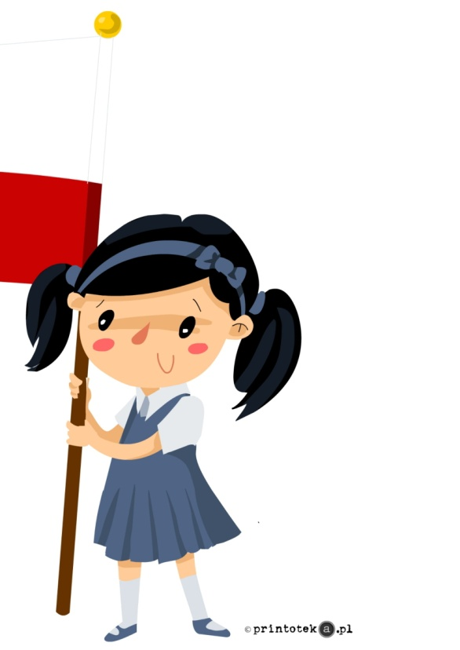

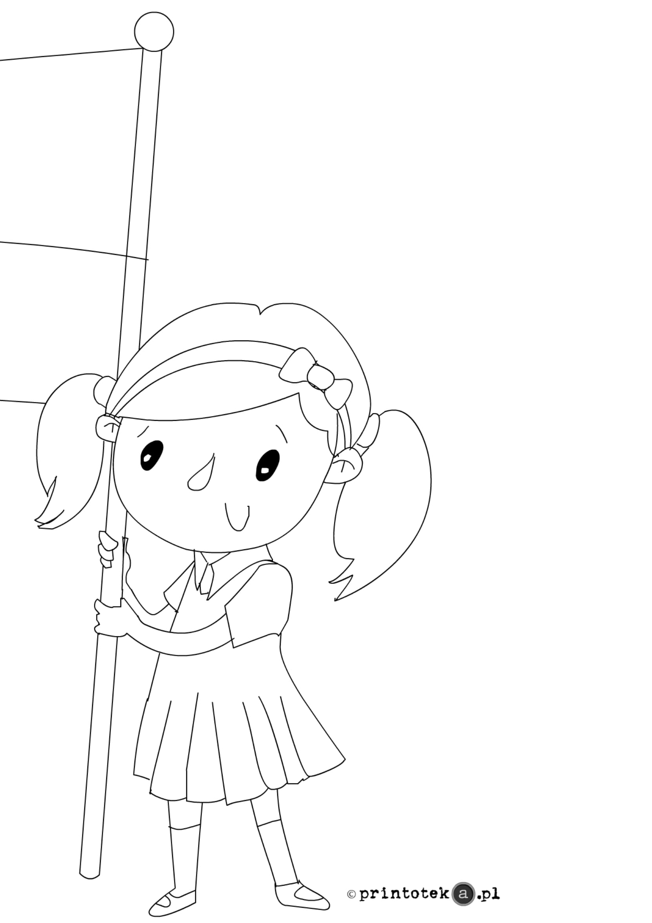

6. Zachęcamy dzieci do wykonania pracy plastycznej dotyczącej symboli narodowych. Którą pracę wykonać? Wybierzcie sami.

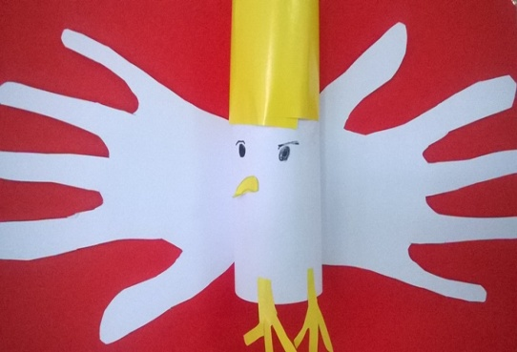
https://www.szkolneinspiracje.pl/polskie-symbole-narodowe-materialy-na-lekcje-w-klasach-1-3/

http://kusiatka.blogspot.com/2017/11/godo-polski-symbole-narodowe.html#

https://pracaplastyczna.pl/index.php/symbole-narodowe/1152-godlo-z-platkow-higienicznych

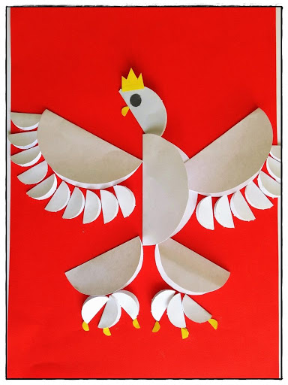
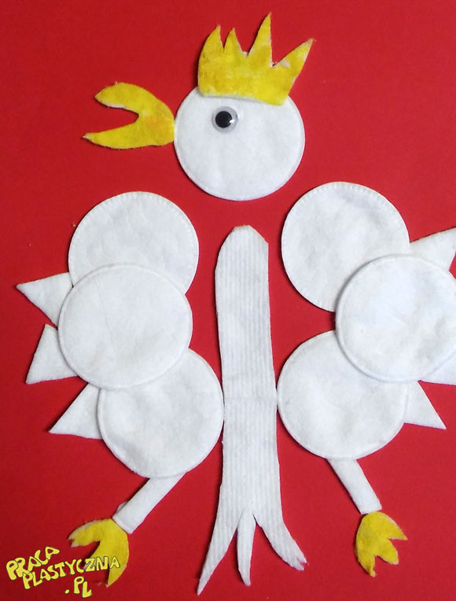

7. Trening fitness dla dzieci.

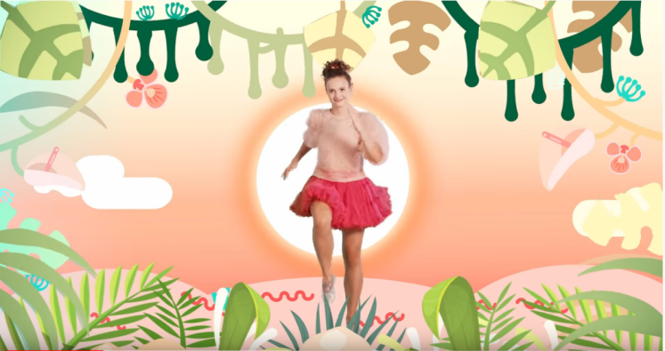

8. A teraz posłuchaj hymnu Polski pt. ,,Mazurek Dąbrowskiego’’

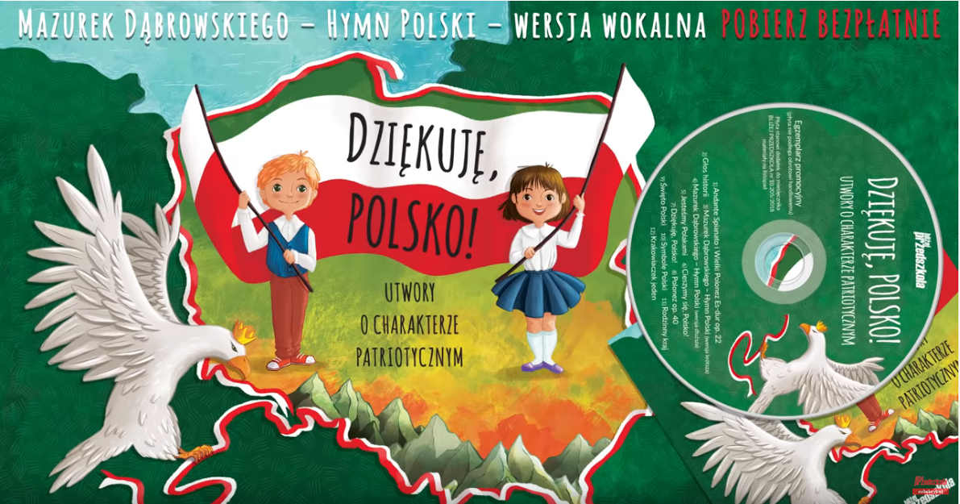
https://www.youtube.com/watch?v=ioUutRw9WeQ

9. ,,Godło Polski’’ – rysowanie wg kodu. Pokoloruj puste kwadraciki tak samo jak na pierwszym obrazku. Musisz dokładnie liczyć.
